Занятие по развитию ориентировки в пространстве
в подготовительной группе
для детей с нарушением зрения.

Разработала и провела
учитель-дефектолог Морозова Н.А,

Коррекционные задачи:
Образовательная: упражнять в умении определять расположение объектов в пространстве, обозначая соответствующими словесными терминами, тренировать зрительно-пространственный поиск и зрительно-двигательное ориентирование по плану-схеме, по клеткам.
Развивающая: развивать слуховое внимание, гибкость и быстроту мышления.
Воспитательная: воспитывать положительные эмоции, интерес к результатам своей деятельности.

Оборудование:
- К.В.Шевелев «Подготовлен ли ваш ребенок к школе по математике?»,
рабочая тетрадь для детей 6-7 лет;
- цветной образец «Цветик-семицветик»
- оформление на доске: домики из бумаги (5), опорные геометрические
фигуры, карточки-схемы, цветной мел
- карточки для слухового диктанта « Кошка» на каждого ребенка
- фломастеры, цветные карандаши, простой карандаш на каждого ребенка
- лазерный фонарик, потолочные картинки «Буквы»
- аудиозапись для музыкальной физкультиминутки.




Ход занятия.

- Орг. Момент. Дети заходят в кабинет, встают в круг вместе с педагогом.
Педагог (П): Ребята,вы любите сказки? Сегодня на занятии мы с вами вспомним сказки, которые знают и любят взрослые и дети, и поиграем с их героями.

- Логические задачи:
П: А начнем мы с «Незнайкиных» задач. Много задач уже загадывал нам Незнайка, мы ему помогали их решать. Вспомним некоторые из них и попробуем разгадать новые:
- Грузовик ехал в деревню. По дороге он встретил 4 легковые машины. Сколько машин ехало в деревню?
- Боря гостил в деревне неделю и 2 дня. Сколько дней гостил Боря?
- * В парке стояло 8 скамеек. 3 скамейки покрасили. Сколько скамеек стало в парке?

3. Зрительно-двигательная гимнастика «Слева-справа».
П: А помните ли вы Рассеянного с улицы Бассейной? Он всегда все путал. И все время забывает, что у него слева, а что справа. Давайте ему поможем.
(Дети встают за стульчики. Очки кладут на стол перед собой. Педагог произносит слова, дети выполняют движения по памяти).
Знают дети все на свете
Все, что есть у человека:
Правая рука,
Левая рука,
Правая нога,
Левая нога,
Правый глаз,
Левый глаз,
Их полечим мы сейчас (точечный массаж БАТ вокруг глаз).

Справа - ухо (массаж мочки уха),
Справа - бок
Правое колено.
То же самое сейчас мы покажем слева.
Слева - ухо,
Слева - бок,
Левое колено.
Смотрим влево, смотрим вправо.
Снова влево, снова вправо.
Влево-вправо, влево-вправо.
Молодцы! Всё верно!

4. Упражнения на развитие сомато - пространственной ориентации
«Не перепутай». Ребёнок выполняет «перекрёстные» движения, показывая:
- Правой рукой левую щёку.
- Левый бок правой рукой.
- Левой рукой правый висок.
- Мизинцем левой руки правый глаз.
- Левой ладонью прикрой правый глаз.
- Левую руку на голову, правую руку на колено.
Ребенок первым правильно выполнивший упражнение, садится на свое место за столом.

5. Работа в тетради К.В. Шевелева «Подготовлен ли ребенок к школе по математике?», с.31 №3

П: Догадайтесь, в какой сказке мы оказались? («Цветик-семицветик»). Как вы догадались?
А) - Сколько этажей в доме, где жила героиня этой сказки девочка Женя? (4)
- Как можно назвать такой дом? (многоэтажный, четырехэтажный)
- Окно её квартиры находится на втором этаже справа. Раскрасьте его в желтый цвет.
- Женина подружка живет на четвертом этаже слева? Раскрасьте ее окно в оранжевый цвет.
- А Женин друг Сережа живет на первом этаже. Его окно второе слева. Раскрасьте его в синий цвет.

Б) Пришла пора раскрасить цветик-семицветик. (показать образец). Какой лепесток сверху? (красный). Назовите цвет лепестков дальше по порядку. (уронить «нечаянно» цветок, поднять его в измененном пространственном положении, показать детям, прикрепить на доску). Раскрасьте цветок в своей тетради правильно.

6. Музыкальная физкультминутка.

7. Зрительная гимнастика с лазерным фонариком и потолочными изображениями букв русского алфавита.
П: Проследите за движениями фонарика и назовите букву. (О, К, Ш, И, А,…)

8. Ориентировка по плану. Работа с доской и мелом.
П: А сейчас задание – сюрприз. Вы сами назовете сказку, если нарисуете дорожки к каждому домику и напишете в этом домике нужную букву.
(дети выбирают схему – подсказку с изображением опорных фигур и буквы, проводят на доске соответствующую линию и пишут букву. Затем читают получившееся слово «КОШКА» и отгадывают сказку «Кошкин дом»).

9. Рисование по клеткам. Слуховой диктант «Кошка»
- Сейчас мы эту кошечку нарисуем по клеткам. (Раздать детям карточки, см. Приложение)
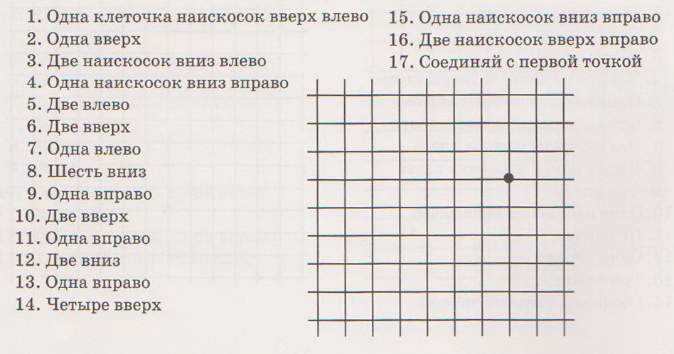
10. Итог. С какими сказочными героями мы сегодня играли? (Незнайка, Рассеянный, девочка Женя, кошка). Они желают вам успешной учебы в школе и надеются встретиться с вами еще не один раз, но уже не в детском саду, а на страницах книг, которые вы сами прочтете в школе или дома. А сейчас вам в подарок их фотографии. (Подарить детям контурные изображения сказочных героев для дорисовывания и раскрашивания в свободное время).

